Beginn der Sitzung
Beim Start einer Datei, die ein „Beginn der Sitzung“-Element hat, fragt seit Version 9, ob diese ausgeführt werden sollen. Man kann das dauerhaft mit „Ja“ oder „Nein“ beantworten (oder eben jedes Mal pro startender Sitzung). Was passiert aber, wenn man einmal „NEIN“ klickt und dabei aus Versehen noch den Haken bei „Nicht nochmal fragen“ setzt? Über die Software hat man keine Chance, diese Abfrage zurückzusetzen.
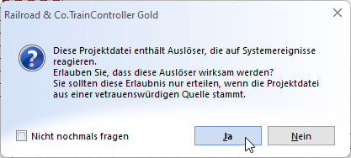
Dann kann man am besten in die RailRoad.ini-Datei gehen und folgenden Wert ändern:
Entweder man setzt EnableSystemEvent=1 auf EnableSystemEvent=2 oder löscht die ganze Zeile raus.

